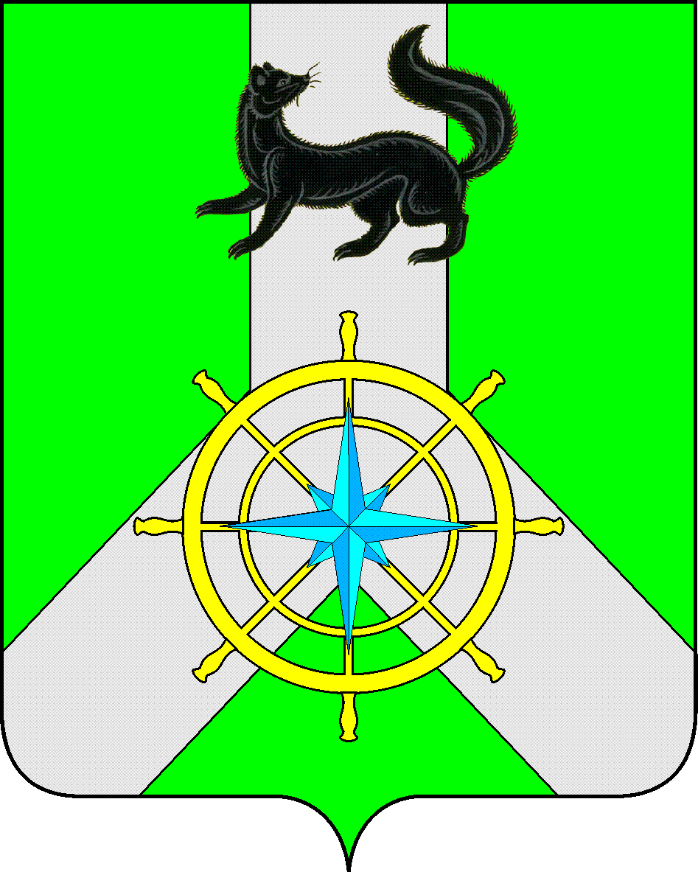
Р О С С И Й С К А Я Ф Е Д Е Р А Ц И Я

И Р К У Т С К А Я О Б Л А С Т Ь

К И Р Е Н С К И Й М У Н И Ц И П А Л Ь Н Ы Й ОКРУГ

А Д М И Н И С Т Р А Ц И Я

П О С Т А Н О В Л Е Н И Е

от «17» декабря 2025 г. |  | № 747
 | г. Киренск

Об утверждении программы

В целях формирования благоприятных условий проживания в населенных пунктах Киренского муниципального округа, в соответствии со ст. 179 Бюджетного кодекса РФ, Положением о порядке принятия решений о разработке, реализации и оценке эффективности муниципальных программ Киренского района, утверждённым постановлением администрации Киренского муниципального района от 19 апреля 2016 года № 189, на основании распоряжения администрации Киренского муниципального района от 9 июля 2025 г. № 54 «Об утверждении перечня муниципальных программ Киренского муниципального округа, администрация Киренского муниципального округа:
П О С Т А Н О В Л Я Е Т:

1.Утвердить прилагаемую муниципальную программу «Благоустройство территории Киренского муниципального округа на 2026-2036 гг." (приложение 1).
2. Настоящее постановление вступает в силу с 1 января 2026 года и подлежит размещению на официальном сайте администрации Киренского муниципального района: https://kirenskiy-okrug.mo38.ru/.
3. Контроль за исполнением настоящего постановления оставляю за собой.

Мэр района К.В. Свистелин

